绝密 ★ 考试结束前
浙江省2013年1月高等教育自学考试
电力系统基础试题
课程代码：02300
请考生按规定用笔将所有试题的答案涂、写在答题纸上。
选择题部分
注意事项：
1. 答题前，考生务必将自己的考试课程名称、姓名、准考证号用黑色字迹的签字笔或钢笔填写在答题纸规定的位置上。
2. 每小题选出答案后，用2B铅笔把答题纸上对应题目的答案标号涂黑。如需改动，用橡皮擦干净后，再选涂其他答案标号。不能答在试题卷上。
一、单项选择题(本大题共20小题，每小题1分，共20分)
在每小题列出的四个备选项中只有一个是符合题目要求的，请将其选出并将“答题纸”的相应代码涂黑。错涂、多涂或未涂均无分。
1.我国大型电力系统正常运行时允许的频率偏移是
A.±0.1Hz B.50Hz
C.±0.2Hz D.±5%
2.一条输电线额定的电压为220kV，它是指
A.相电压幅值 B.相电压有效值
C.线电压幅值 D.线电压有效值
3.轻型钢芯铝绞线型号表示为
A.LGJ B.LGJJ
C.LGJQ D.LJ
4．为防止因部分机组由于系统本身发生事故退出运行，使用户受到严重影响，使之能维持系统正常运行而增设的备用容量称为
A．国民经济备用 B.负荷备用
C．检修备用 D.事故备用
5.变压器的电导参数G_{T}，主要决定于哪一个实验数据
A．ΔP₀ B.ΔP_{k}
C．U_{k}% D.I₀%
6．在标么制系统中,有功功率的标么值的单位为
A．用kW表示 B.用MW表示
C.用W表示 D.无量纲
7.中性点不接地的电力系统，A相接地故障时，B相相电压为
A．不变 B.升高倍
C．升高倍 D.升高2倍
8.在枯水季节，电力系统主调频厂常选择
A.中温中压火电厂 B.水电厂
C.高温高压火电厂 D.大中型火电厂
9.在同一时间内，电力网的电能损耗与供电量之比的百分值称为
A.负载率 B.线损率
C.供电率 D.厂用电率
10.当使用X-4.5型绝缘子时，220kV直线杆塔上的绝缘子片数不少于
A.3片 B.7片
C.8片 D.13片
11.架设输电线时，为达到三相电抗值相等，在全线总长中，三相导线换位的次数有可能为
A．100次 B.101次
C．102次 D.103次
12.下列变量中不属于电能质量指标的是
A.频率 B.电压
C.功率 D.三相电压不平衡度
13.下列不属于无功功率电源的为
A．同步调相机 B.同步发电机
C．并联电容器 D.异步电动机
14.高峰负荷时允许中枢点电压略低（取1.025U_{N}），低谷负荷时允许中枢点电压略高（取1.075U_{N}）的中枢点电压调整方式称为
A．常调压 B.逆调压
C．顺调压 D.调频
15.输电线上各序阻抗间关系为
A.Z₁<Z₀ B.Z₂>Z₀
C.Z₁=Z₀ D.Z₂=Z₀
16.若A相和B相接地故障时，基准相选为
A．A相 B.B相
C．C相 D.A相和B相
17．频率的二次调整是由
A．发电机组的调速器完成的 B.调相机的励磁调节器完成的
C．发电机组的调频器完成的 D.静止无功补偿器完成的
18．δ－t曲线被称为
A．负荷曲线 B.摇摆曲线
C．功角曲线 D.耗量特性曲线
19.变压器的分接头通常设在
A.低压侧 B.高压侧
C.高低压侧 D.油箱外
20．电力系统暂态稳定的条件是
A．减速面积大于加速面积 B.减速面积小于加速面积
C．故障切除时间大于极限时间 D.切除角度大于极限切除角
非选择题部分
注意事项：
用黑色字迹的签字笔或钢笔将答案写在答题纸上，不能答在试题卷上。
二、填空题(本大题共10小题，每小题1分，共10分)
21.电力系统由发电、________、配电和用电等基本环节组成。
22.输电线路的电气参数包括电抗、电导、电纳和________。
23.发电设备的备用容量按其用途可分为负荷备用、事故备用、________和国民经济备用等四种。
24.电压降落是指输电线路始末两端电压的________。
25.牛顿-拉夫逊法计算电力系统潮流时，假设系统有n个节点，其中m个为PU节点，则当电压以极坐标表示时，雅可比矩阵的阶数为________。
26.改变变压器的变比，可以通过改变变压器的________来实现。
27．系统中有功功率不足，必定会造成________下降。
28.简单系统的静态稳定度越低，则静态稳定储备系数越________。
29.调差系数与机组的单位调节功率之间是________关系。
30.减小输电元件的电抗将________系统的静态稳定性。
三、简答题(本大题共4小题，每小题5分，共20分)
31.我国典型的电力网接线方式中，有备用式接线有哪几种？
32.什么叫短路电流的最大有效值？
33.什么是负荷的频率调节效应?
34.简单电力系统的静态稳定的储备系数指什么？
四、简单计算题(本大题共4小题，每小题7分，共28分)
35.已知系统简化负荷曲线如图。求负荷全年电量和最大负荷利用小时数。

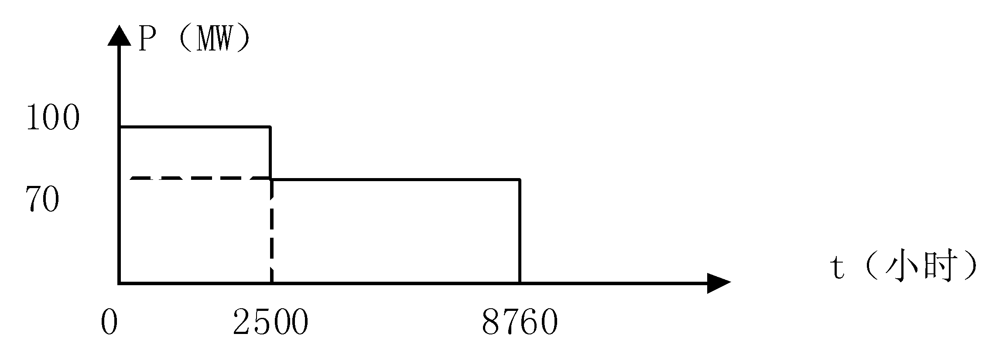

36.简单系统如图，求图示网络始端电压和输入功率。

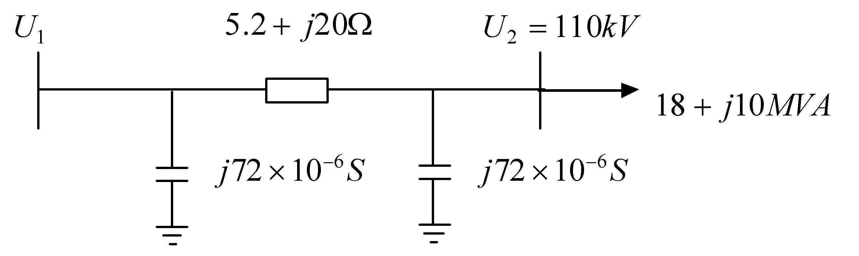

37．同步发电机直轴电抗等值电路如图所示。请计算X_{d},X′_{d}和X″_{d}。
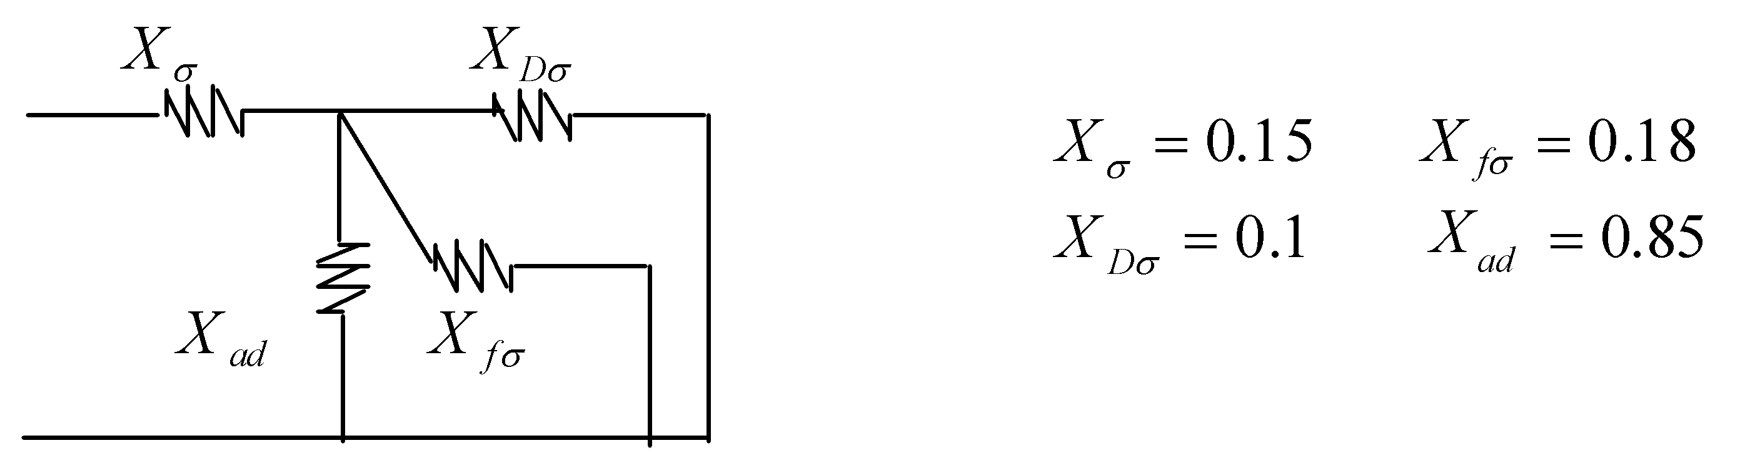
38.已知无限大系统正常运行时0°，发电机励磁电流恒定， =2.4∠50°，X_{d}=1.5,X_{T}=0.15,X_{L}=0.7。
求此运行条件下的静态稳定储备系数。
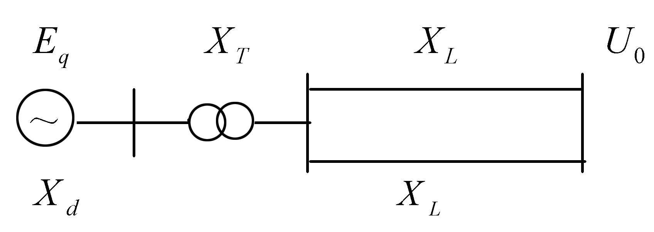

五、综合题(本大题共2小题，每小题11分，共22分)
39.有一简单电力系统如图所示。图中各参数均已化成导纳形式，求节点导纳矩阵Y。
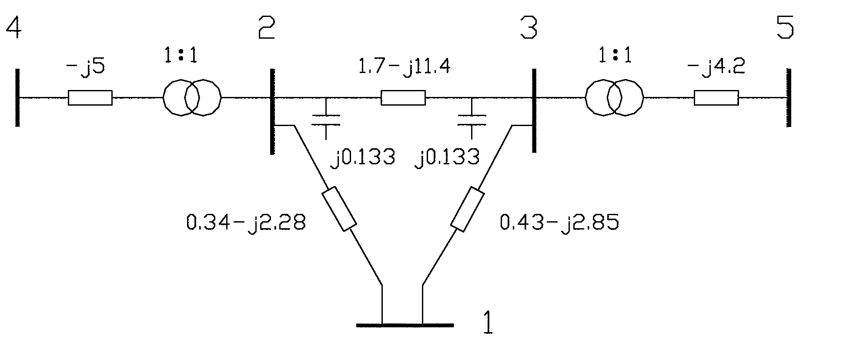
40.如下图所示系统中k点发生单相短路，求短路点的短中流，其中x_{p}在S_{B}=100MVA，
U_{B}=115kV下标么值为0.1。
